Муниципальное бюджетное образовательное учреждение
детский сад №13 общеразвивающего вида

Конспект
непрерывной образовательной деятельности
Тема: «Лес – живой организм»
Возраст детей: 6-7 лет
Воспитатель: Бузыкина Елена Ефимовна
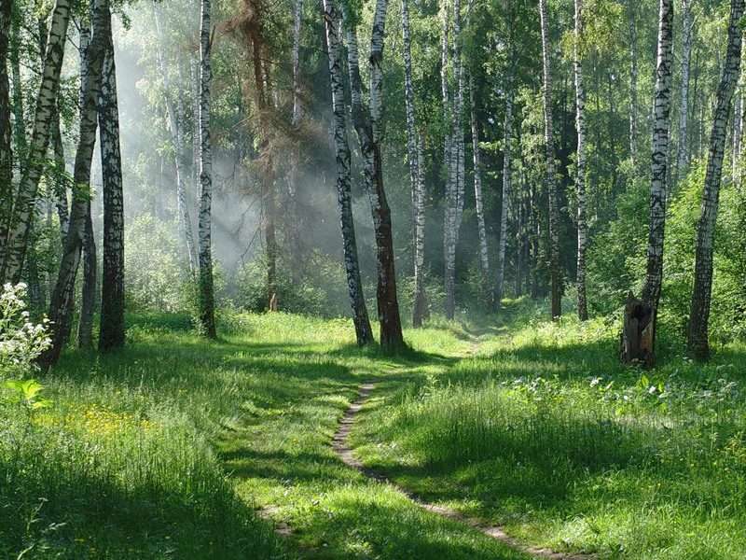

г. Чехов
Программное содержание:
— дать детям представление о том, что лес – это живой организм, который мы должны беречь, учить анализировать и делать выводы о некоторых закономерностях и взаимосвязях в природе, побуждать детей оказывать ей посильную помощь,
— развивать умение устанавливать последовательную зависимость, состоящую из нескольких звеньев – экологическую пирамиду, объяснить к чему приводит отрицательное воздействие на одно из звеньев природы.
— воспитывать любовь и бережное отношение к родной природе, чувство гармонии и красоты, уважительное отношение к обитателям леса.
Ход
Дети усаживаются на стульчики, перед выставкой картин с изображением леса в разное время года; животных, птиц, растений, насекомых, ягод, грибов.
Воспитатель: Ребята, сегодня на занятии по экологии, мы открываем тайну:
Ведь в жизни нашей часты чудеса.
Секрет лесных чудес необычайных
Узнаем мы за полчаса,
Орешек знанья тверд, но все же
Мы не привыкли отступать.
Нам расколоть его помогут
Волшебные слова
Хотим все знать!
А теперь я хочу загадать вам загадки, отгадав их, вы поймете, о чем пойдет речь на нашем сегодняшнем занятии:
Дом со всех сторон открыт,
Он резною крышей крыт,
Заходи в зеленый дом —
Чудеса увидишь в нем.
Догадались? Конечно – это лес. А вот понять, кто живет в лесу, нам помогут ваши ответы на следующие отгадки:
Отгадывание загадок
Дружбу водит он с лисой,
Для других — ужасно злой.
Все зубами щелк да щелк,
Очень страшный серый …(волк).
Лесом катиться клубок,
У него колючий бок.
Он охотиться ночами,
За жуками и мышами… (Еж).
У косого нет берлоги,
Не нужна ему нора.
От врагов спасают ноги,
А от голода – кора…(заяц).
Косолапый и большой,
Спит в берлоге он зимой.
Любит шишки, любит мед,
Ну-ка, кто же назовет… (медведь
Кто, ответьте поскорей,
Самый хитрый из зверей?
Кто всем курочкам гроза?
Это рыжая …. (лиса)
Все верно, дети, вы отгадали все загадки. Эти животные – лесные жители, но в лесу живут не только звери, посмотрите на иллюстрации.
Рассматривание иллюстраций. ( Дети называют все, что живет и растет в лесу).
Наш лес напоминает многоквартирный дом, где важен каждый кирпичик этого дома и каждый его житель. И мы попробуем это доказать, ответив на следующие вопросы:
Дидактическая игра «Кому – что?»
— Для чего нужна трава? (Для пищи животных.) – Как называются животные, которые питаются травой? (Травоядные).
— Для чего нужны грибы, ягоды и кому? (Для питания животных, птиц и человека).
— Для чего нужны деревья? (Это дом для животных и птиц, листья дают свежий воздух).
— Чем служат насекомые в лесу? (Едой для птиц, опыляют растения, цветы).
— Нужны ли птицы в лесу? (Они санитары леса и помогают ему размножаться, поют прекрасные песни).
— Скажите, а по способу питания, на какие две группы делятся животные? (Хищники и травоядные). – Кто из них чем питается? (Хищники – мясом, травоядные – травой).
Воспитатель: А теперь задание, нужно выстроить экологическую пищевую цепочку, используя изображения: дерева, белки, совы, мыши, грибов, ягод.( Дети у доски выполняют задание двумя группами, определяя кто, где живет и чем питается, а затем делают вывод, что все взаимосвязано в лесу).
Физкультминутка «Старик – Лесовик»:
Жил под елкой старичок,
Старичок – лесовичок.
Вместе с солнышком вставал (потягивания),
Умываться начинал («умывают» ладошками лицо).
Подметал потом он хатку (движения «подметания»),
Застилал свою кроватку(«застилают» руками).
Утром выполнил разминку (потягивания, наклоны, повороты туловища),
И уселся на тропинку (садятся).
Воспитатель: А теперь нарисуйте лес, каким вы его видите, но помните, что он может умереть, стать мертвым лесом, если вы что-то посчитаете не нужным. (Дети рисуют.В конце занятия организуется выставка.) Посмотрите, какие красивые картины живого леса у вас получились, все такие разные и красочные. (Дети обсуждают рисунки, выбирают наиболее удачные работы

